МИНИСТЕРСТВО НАУКИ И ВЫСШЕГО ОБРАЗОВАНИЯ РОССИЙСКОЙ ФЕДЕРАЦИИ
Федеральное государственное бюджетное образовательное учреждение высшего образования
«Сибирский государственный университет науки и технологий
имени академика М.Ф. Решетнева»

Институт информатики и телекоммуникаций

Кафедра информатики и вычислительной техники

КУРСОВАЯ РАБОТА

Обучение искусственной нейронной сети генетическим алгоритмом

Руководитель ___________ Тынченко В. В.
подпись, дата инициалы, фамилия
Обучающийся БПИ24-02, 24151438 Пузынин Д. А.
номер группы, зачетной книжки подпись, дата инициалы, фамилия

Красноярск 2025
Институт информатики и телекоммуникаций
Кафедра информатики и вычислительной техники
ЗАДАНИЕ
на курсовую работу по дисциплине «Алгоритмы и структуры данных»
студенту Пузынину Дмитрию Андреевичу
Группа БПИ24-02 Форма обучения очная
- Тема работы: Обучение искусственной нейронной сети генетическим алгоритмом

2. Срок сдачи студентом работы: 30.12.25
3. Перечень вопросов, подлежащих разработке при написании теоретической части:
Изучить принципы работы и архитектуру искусственных нейронных сетей, рассмотреть этапы и операции генетических алгоритмов, сравнить генетический алгоритм с методом обратного распространения ошибки, обосновать выбор гибридного подхода для обучения ИНС, выбрать и обосновать программные средства для реализации проекта

4. Перечень вопросов, подлежащих разработке при написании практической части (либо указать номер варианта задания)

5. Дата выдачи задания: 04.09.25
Руководитель: Тынченко В.В.
подпись
Задание принял к исполнению (дата): 04.09.25
(подпись студента)

СОДЕРЖАНИЕ

ВВЕДЕНИЕ 4
1 ТЕОРЕТИЧЕСКИЕ ОСНОВЫ ОБУЧЕНИЯ ИСКУССТВЕННОЙ НЕЙРОННОЙ СЕТИ С ПОМОЩЬЮ ГЕНЕТИЧЕСКОГО АЛГОРИТМА 5
1.1 Анализ предметной области: Искусственные нейронные сети и генетические алгоритмы 5
1.2 Обзор существующих методов и алгоритмов 5
1.3 Выбор средств реализации 7
1.4 Выводы по разделу 1 8
2 ОПИСАНИЕ ПРОГРАММЫ 9
2.1 Общая характеристика программы 9
2.2 Структура программы и данных 10
2.3 Интерфейс программы 13
2.4 Тестирование программы 14
2.5 Выводы по разделу 2 15
3 ЭКСПЕРИМЕНТАЛЬНОЕ ИССЛЕДОВАНИЕ ПРОГРАММНОГО КОМПЛЕКСА 17
3.1 Порядок эксплуатации программы 17
3.2 Описание входных данных и архитектуры модели 18
3.3 Вычислительные эксперименты 18
3.4 Решение практической задачи классификации 19
3.5 Выводы по разделу 3 20
ЗАКЛЮЧЕНИЕ 21
СПИСОК ИСТОЧНИКОВ 22
Приложение А 23
Приложение B 26

ВВЕДЕНИЕ

Эффективность искусственных нейронных сетей (ИНС) напрямую зависит от качества их обучения. Классический метод обратного распространения ошибки часто приводит к субоптимальным решениям из-за проблемы застревания в локальных минимумах функции потерь. Это обуславливает актуальность поиска более надежных методов оптимизации.
Перспективной альтернативой являются генетические алгоритмы (ГА), которые используют принципы естественной эволюции для глобального поиска оптимальных параметров сети, позволяя избежать локальных минимумов.
Целью данной курсовой работы является исследование эффективности применения генетического алгоритма для обучения нейронной сети.
Для достижения цели необходимо провести теоретический анализ гибридного подхода, разработать программный модуль и выполнить вычислительные эксперименты для оценки его производительности.
Объект исследования – процесс обучения ИНС.
Предмет исследования – генетический алгоритм как метод оптимизации весов сети.

ТЕОРЕТИЧЕСКИЕ ОСНОВЫ ОБУЧЕНИЯ ИСКУССТВЕННОЙ НЕЙРОННОЙ СЕТИ С ПОМОЩЬЮ ГЕНЕТИЧЕСКОГО АЛГОРИТМА

Анализ предметной области: Искусственные нейронные сети и генетические алгоритмы

Искусственные нейронные сети (ИНС) – это математические модели, вдохновлённые биологическими нейронными сетями, которые лежат в основе решения сложных задач машинного обучения. Ключевым элементом ИНС является нейрон, преобразующий взвешенные входные сигналы с помощью функции активации, что позволяет сети аппроксимировать сложные зависимости. Процесс настройки весовых коэффициентов в многослойной структуре сети называется обучением.
Классический метод обучения – алгоритм обратного распространения ошибки – использует градиентный спуск для минимизации ошибки. Однако его главный недостаток – склонность к застреванию в локальных минимумах, что ведёт к субоптимальным решениям.
Альтернативой являются генетические алгоритмы (ГА) – эвристический поиск, основанный на принципах эволюции. ГА работает с популяцией «хромосом», каждая из которых представляет собой полный набор весов для нейронной сети. Главное преимущество ГА – способность к глобальному поиску. Используя механизмы скрещивания и мутации, он избегает локальных минимумов. Поэтому гибридизация ИНС и ГА является перспективным подходом, где генетический алгоритм решает задачу оптимизации весов глобально, преодолевая основной недостаток градиентных методов.

Обзор существующих методов и алгоритмов

Для глубокого понимания выбранного подхода необходимо провести сравнительный анализ классических и эволюционных методов обучения ИНС.
Метод обратного распространения ошибки (Backpropagation), как было упомянуто, является стандартом в обучении нейронных сетей. Его работа основана на градиентном спуске.
Преимущества: высокая скорость сходимости - для задач с относительно гладкой поверхностью ошибки градиентный спуск является одним из самых быстрых методов нахождения минимума; математическая строгость: алгоритм имеет четкое математическое обоснование в рамках дифференциального исчисления; широкая реализация – присутствует во всех современных фреймворках для глубокого обучения (TensorFlow, PyTorch, Keras).
Недостатки: локальные минимумы – основная проблема, ведущая к получению субоптимальных решений; зависимость от начальных весов – результат обучения сильно зависит от первоначальной случайной инициализации весов. Неудачный старт может направить алгоритм в плохую область пространства решений; требование дифференцируемости – функция активации нейронов и функция потерь должны быть дифференцируемы, что накладывает ограничения на архитектуру сети.
Генетический алгоритм (ГА) предлагает принципиально иной подход к оптимизации весов.
Преимущества: глобальный поиск – благодаря работе с популяцией и стохастическим операторам (мутация, скрещивание) с высокой вероятностью находит глобальный оптимум; устойчивость к локальным экстремумам – механизм поиска позволяет "перепрыгивать" через локальные минимумы, избегая субоптимальных решений; не требует дифференцируемости – оценивает качество решения напрямую, что позволяет использовать любые функции активации без вычисления градиентов; возможность распараллеливания – независимая оценка особей в популяции хорошо подходит для параллельных вычислений.
Недостатки: высокая вычислительная сложность – требует оценки целой популяции на каждой итерации, что значительно медленнее градиентных методов; множество гиперпараметров – эффективность зависит от правильного подбора размера популяции, вероятностей скрещивания, мутации и типа селекции; отсутствие гарантии сходимости – как эвристический метод, не гарантирует нахождение оптимального решения за конечное время.
Обоснование выбора. Выбор генетического алгоритма (ГА) сделан для преодоления недостатка градиентных методов – застревания в локальных минимумах. ГА обеспечивает надежный глобальный поиск в пространстве весов, и, хотя он вычислительно затратен, целью работы является исследование потенциала нейроэволюции для достижения высокой точности, а не скорости.
Процесс обучения ИНС с помощью ГА можно представить следующими этапами:
- кодирование. Весовые коэффициенты и смещения всех нейронов сети "выпрямляются" в один длинный вектор (хромосому);
- инициализация. Создается начальная популяция, состоящая из множества таких хромосом, заполненных случайными значениями;
- оценка приспособленности. Для каждой хромосомы из популяции:
  - веса из хромосомы загружаются в нейронную сеть;
  - сеть тестируется на обучающем наборе данных, и вычисляется ее ошибка (например, среднеквадратичная ошибка);
  - значение приспособленности вычисляется как величина, обратная ошибке (например, fitness = 1 / (1 + error)). Чем меньше ошибка, тем выше приспособленность;
- эволюционный цикл. Начинается итеративный процесс:
  - селекция: на основе значений приспособленности отбираются лучшие особи ("родители") для создания следующего поколения;
  - скрещивание: "Родители" обмениваются частями своих хромосом, создавая "потомков", которые наследуют признаки от обоих родителей;
  - мутация: в хромосомах "потомков" с некоторой малой вероятностью изменяются случайные гены (веса), что вносит разнообразие в популяцию;
- формирование нового поколения. Новое поколение заменяет старое, и цикл повторяется с шага 3;
- критерий остановки. Алгоритм останавливается, когда достигается заданный уровень точности, либо после выполнения фиксированного числа поколений. Лучшая хромосома, найденная за все время работы алгоритма, и будет искомым набором весов для нейронной сети.

Выбор средств реализации

Для практической реализации поставленной задачи требуется выбрать адекватный стек технологий, который позволит эффективно работать как с нейронными сетями, так и с генетическими алгоритмами.
Выбор Python в качестве основного языка программирования является практически безальтернативным для задач в области машинного обучения. Этому способствует несколько факторов:
- богатая экосистема библиотек: Python имеет огромное количество специализированных библиотек для научных вычислений, анализа данных и машинного обучения, таких как NumPy, Pandas, Scikit-learn, TensorFlow, Keras, PyTorch;
- простота и скорость разработки: синтаксис Python лаконичен и выразителен, что позволяет быстро прототипировать и реализовывать сложные алгоритмы, концентрируясь на логике задачи, а не на технических деталях;
- активное сообщество: огромное мировое сообщество разработчиков обеспечивает качественную документацию, множество примеров, учебных материалов и быструю помощь в решении возникающих проблем.

Библиотеки и фреймворки:
- для создания нейронной сети: Keras (с бэкендом TensorFlow). TensorFlow – это мощная низкоуровневая платформа для построения и вычислений на графах, разработанная Google. Она обеспечивает высокую производительность, но может быть сложна в освоении. Keras – это высокоуровневый API (интерфейс прикладного программирования), который работает поверх TensorFlow (а также других бэкендов). Keras позволяет создавать, конфигурировать и обучать сложные нейронные сети с помощью простого и интуитивно понятного синтаксиса. Для целей данной работы, где основное внимание уделяется не архитектуре сети, а алгоритму ее обучения, простота Keras является ключевым преимуществом. Он позволит быстро определить структуру ИНС (количество слоев, нейронов, функции активации) и легко манипулировать ее весами;
- для реализации генетического алгоритма: PyGAD. Библиотека позволяет гибко настраивать параметры эволюции (размер популяции, операторы селекции и мутации). Ключевым преимуществом является наличие встроенных инструментов интеграции с Keras, что значительно упрощает разработку механизма оптимизации весов нейронной сети;
- для численных операций: NumPy. Библиотека NumPy является фундаментальной для научных вычислений в Python. Она предоставляет эффективные структуры данных для работы с многомерными массивами (которые идеально подходят для представления весов сети и наборов данных) и высокопроизводительные функции для математических и логических операций над ними;
- для визуализации данных: Matplotlib. Для анализа результатов работы алгоритма необходимы средства визуализации. Matplotlib – стандартная библиотека для создания статических, анимированных и интерактивных графиков. С ее помощью можно будет строить графики функции потерь от номера поколения, визуализировать результаты работы сети и другие важные метрики.
Таким образом, выбранный технологический стек является сбалансированным, современным и полностью соответствующим целям и задачам курсовой работы.

Выводы по разделу 1

В рамках данного раздела был проведен всесторонний теоретический анализ предметной области. Были рассмотрены ключевые концепции искусственных нейронных сетей и генетических алгоритмов, а также обоснована целесообразность их совместного использования.
Основные выводы по результатам анализа:
- задача обучения искусственной нейронной сети является сложной многомерной задачей оптимизации, целью которой является нахождение глобального минимума функции потерь в пространстве весовых коэффициентов;
- метод обратного распространения ошибки, основанный на градиентном спуске, эффективен, но имеет существенный недостаток в виде склонности к застреванию в локальных минимумах;
- генетические алгоритмы, являясь методами глобального стохастического поиска, способны эффективно исследовать пространство решений, преодолевать локальные экстремумы и с высокой вероятностью находить глобальный оптимум;
- гибридный подход, в котором генетический алгоритм используется для оптимизации весов нейронной сети, является перспективным направлением, позволяющим повысить качество и робастность обученных моделей, несмотря на более высокие вычислительные затраты;
- для практической реализации проекта был выбран стек технологий, включающий язык программирования Python и специализированные библиотеки: Keras для построения нейронной сети, PyGAD для реализации генетического алгоритма, NumPy для численных операций и Matplotlib для визуализации результатов

2 ОПИСАНИЕ ПРОГРАММЫ

2.1 Общая характеристика программы

Разработанное программное средство представляет собой модуль для экспериментального исследования эффективности обучения искусственных нейронных сетей (ИНС) с использованием эволюционных методов оптимизации. Программа получила название «NeuroGA-Optimizer».
Назначение программы:
Основным назначением программы является автоматизация процесса настройки весовых коэффициентов многослойного перцептрона (MLP) посредством генетического алгоритма без использования методов градиентного спуска (обратного распространения ошибки). Программа предназначена для решения задач классификации и регрессии, позволяя исследователю варьировать параметры эволюции (размер популяции, вероятность мутации, типы скрещивания) и архитектуру нейронной сети для поиска глобального минимума функции потерь.
Функциональные возможности:
- загрузка и предобработка обучающих и тестовых наборов данных;
- конструктор архитектуры нейронной сети (определение количества слоев и нейронов);
- преобразование матриц весов нейронной сети в векторную форму (хромосому) и обратно;
- реализация эволюционного цикла: селекция, скрещивание, мутация;
- оценка приспособленности (Fitness function) на основе точности или ошибки сети;
- визуализация процесса обучения (график зависимости функции приспособленности от поколения);
- сохранение лучшей найденной модели.
Минимальные системные требования:
Для корректной работы программного средства необходима следующая конфигурация аппаратных и программных средств:
- аппаратное обеспечение:
  - процессор: Intel Core i3 или аналогичный AMD (рекомендуется многоядерный процессор для распараллеливания вычислений популяции);
  - оперативная память (RAM): не менее 4 ГБ (рекомендуется 8 ГБ и выше, в зависимости от объема датасета);
  - свободное место на жестком диске: 500 МБ;
- программное обеспечение:
  - операционная система: Windows 10/11, Linux (Ubuntu 20.04+) или macOS;
  - интерпретатор языка Python версии 3.8 и выше;
  - установленные библиотеки: tensorflow (или keras), pygad, numpy, matplotlib, scikit-learn.

2.2 Структура программы и данных

Архитектура программы построена по модульному принципу, что облегчает отладку и модернизацию кода. Логика работы разделена на подготовку данных, инициализацию нейронной сети и управление генетическим алгоритмом.
Структурная схема программы представлена на рисунке 1. Программа состоит из трех основных логических блоков, взаимодействующих между собой:
- блок данных (Data Handler): отвечает за загрузку датасета, нормализацию данных и разделение на обучающую и тестовую выборки.
- блок нейросети (Neural Net Wrapper): использует библиотеку Keras для создания каркаса модели. Важной особенностью является то, что модель Keras здесь не компилируется с оптимизатором (например, Adam), так как веса обновляются вручную извне.
- блок генетического алгоритма (GA Engine): использует библиотеку PyGAD. Это ядро программы, которое управляет популяцией решений.
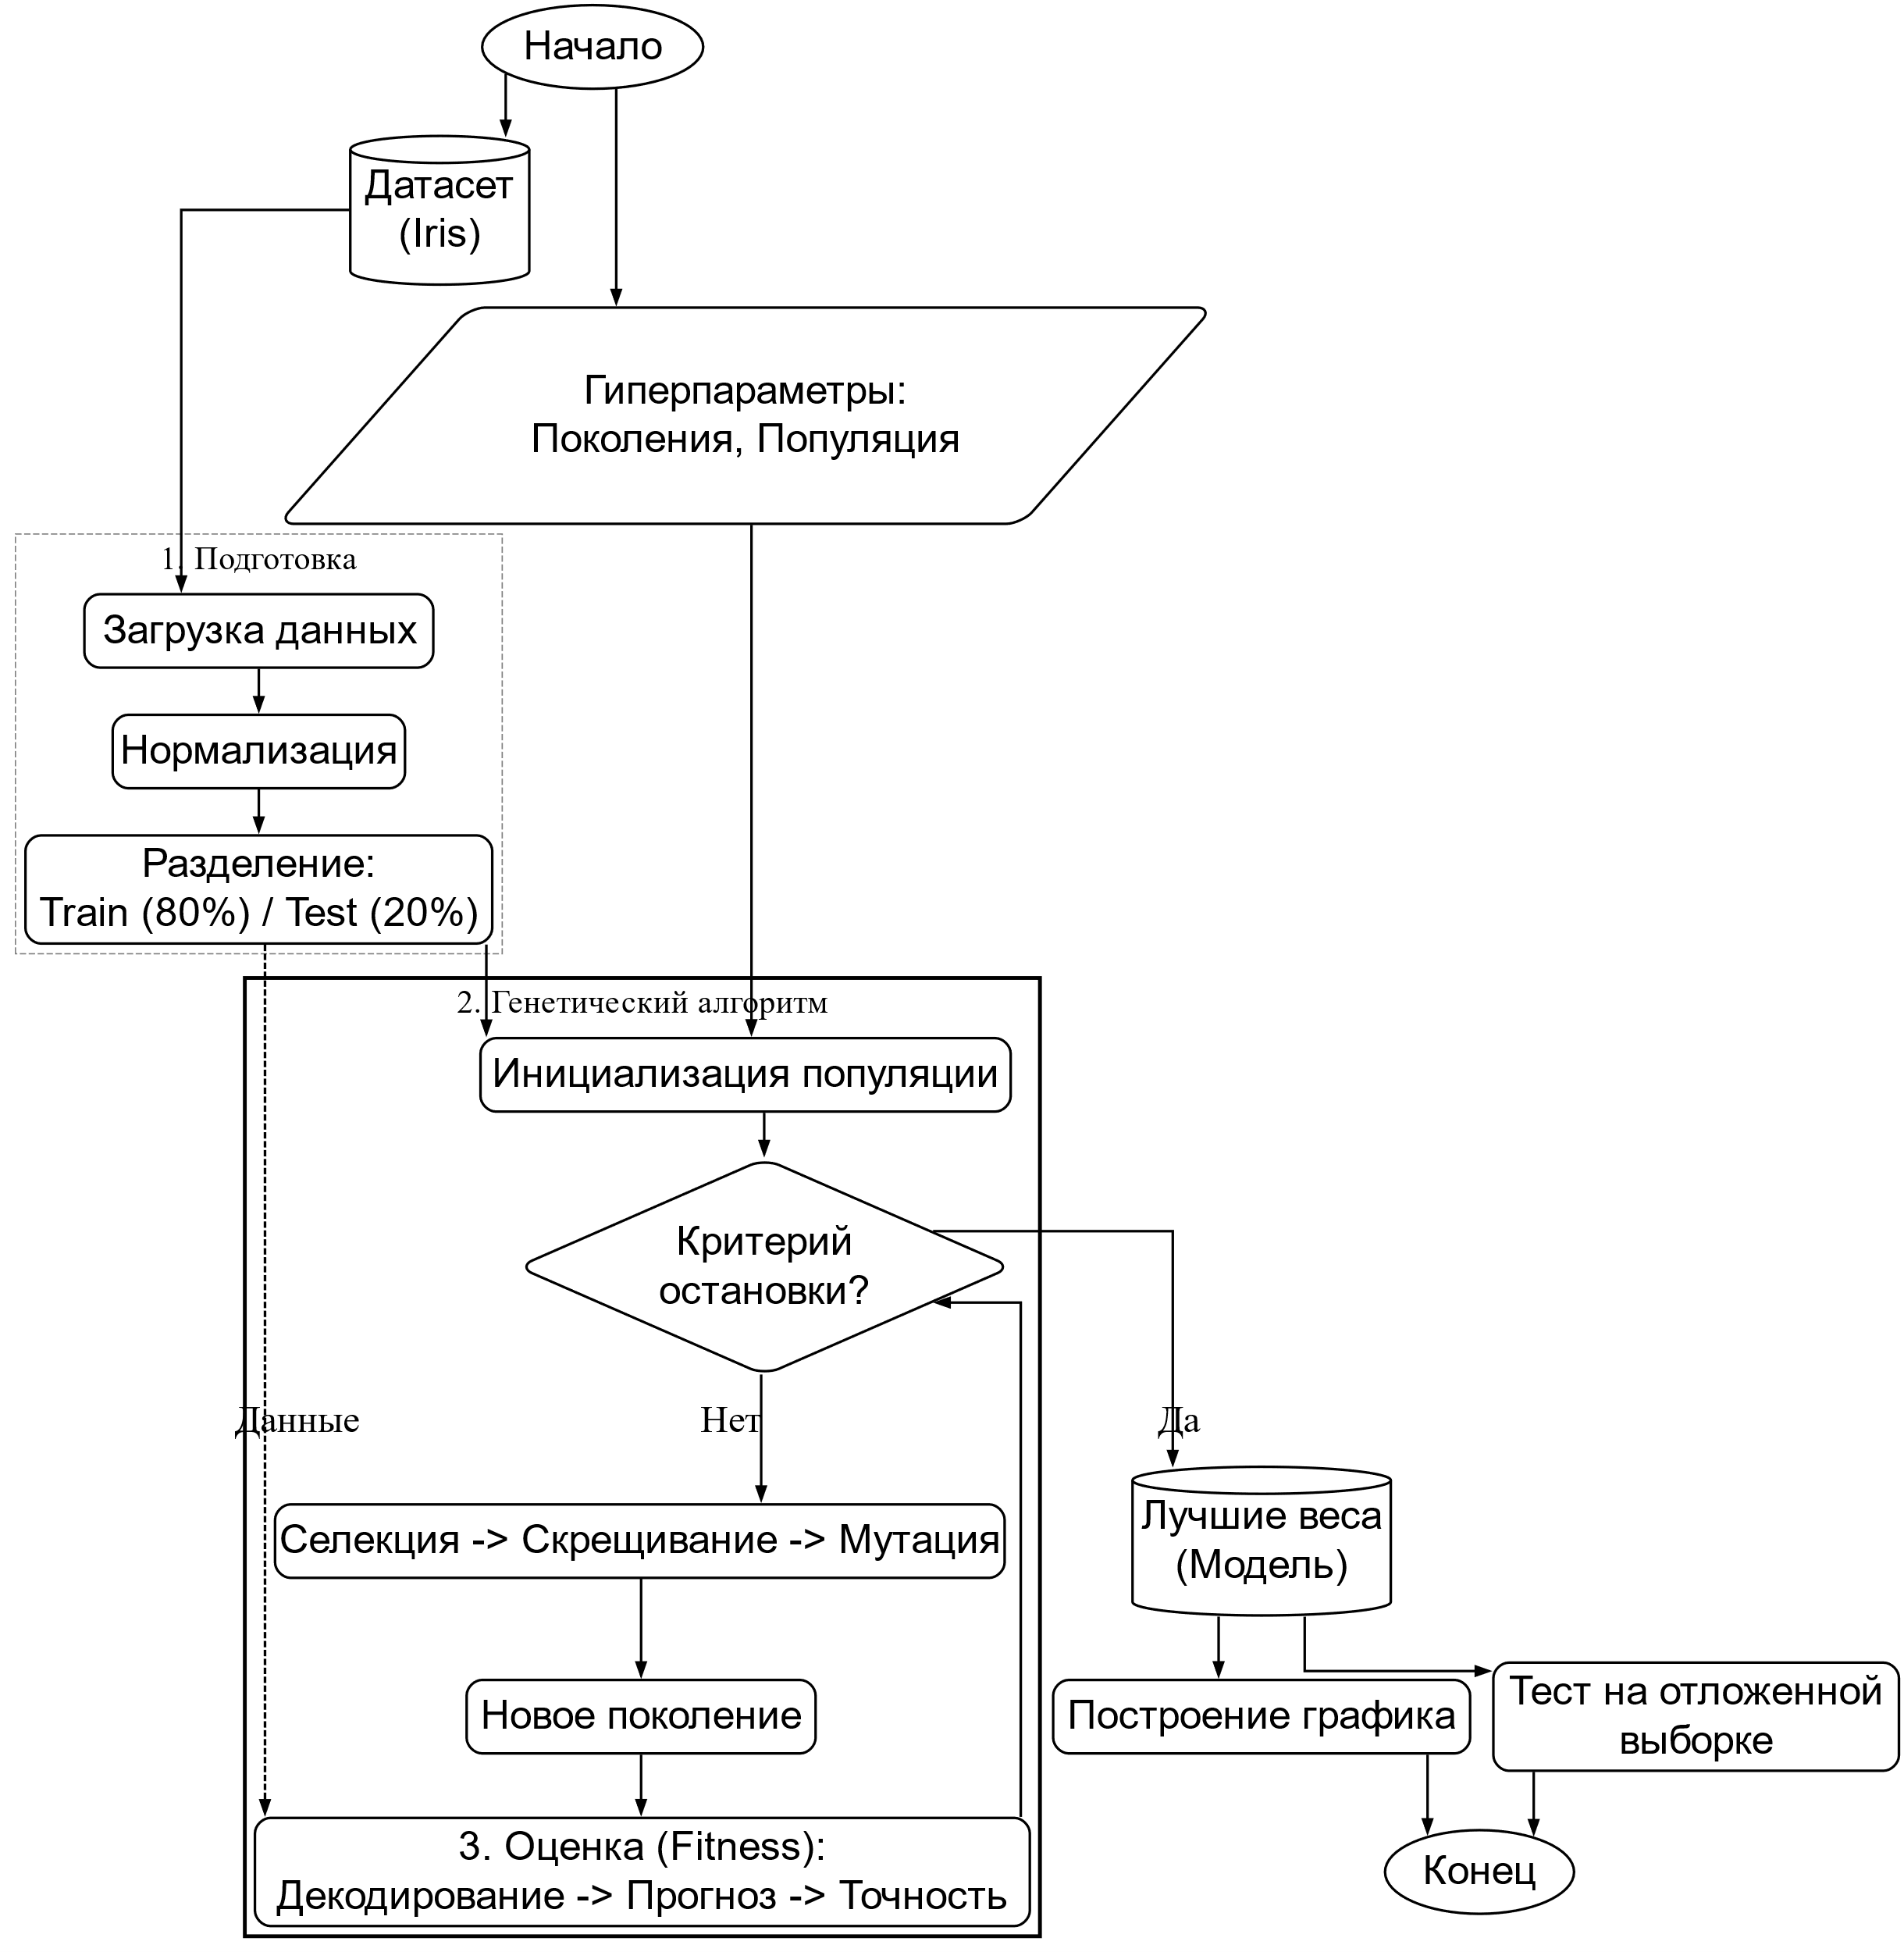
Рисунок 2.1 – Структурная схема программы
Описание программных компонентов (функций и модулей):
В реализации использован объектно-ориентированный и функциональный подход. Основные компоненты скрипта:
- функция load_and_process_data():
  - входные данные: Путь к файлу с данными (CSV) или название стандартного датасета;
  - назначение: Чтение данных, нормализация значений (приведение к диапазону [0, 1] или стандартизация), One-hot кодирование меток классов (при необходимости);
  - выходные данные: Массивы NumPy (X_train, y_train, X_test, y_test);
- функция create_keras_model(input_dim, output_dim):
  - входные данные: Размерность входного вектора и количество классов;
  - назначение: Создание объекта Sequential модели Keras. Определение топологии сети (например, входной слой, скрытые слои с функцией активации Relu, выходной слой с Softmax);
  - выходные данные: Объект модели Keras;
- функция приспособленности fitness_func(ga_instance, solution, solution_idx):
  - это критически важный компонент, связывающий PyGAD и Keras;
  - входные данные: Текущий экземпляр GA, solution (одномерный массив весов – хромосома), индекс решения;
  - алгоритм работы:
    - преобразование одномерного вектора solution обратно в формат матриц весов и смещений, соответствующий структуре слоев Keras;
    - присвоение весов модели: model.set_weights(weights_matrix);
    - выполнение прямого прохода сети (предсказание) на обучающей выборке: predictions = model.predict(X_train);
    - вычисление метрики (например, Accuracy или Cross-Entropy Loss);
    - расчет Fitness. Если задача – минимизация ошибки, то Fitness=1/(Loss+ϵ);
  - выходные данные: Числовое значение приспособленности (float);
- функция обратного вызова on_generation(ga_instance):
  - назначение: Вывод информации о текущем поколении и лучшем достигнутом результате в консоль для мониторинга процесса.
Структура обрабатываемых данных
Основной единицей данных в программе является хромосома. В контексте обучения ИНС хромосома представляет собой одномерный массив вещественных чисел (тип float64 из библиотеки NumPy).
- Представление генотипа: Все весовые коэффициенты (W) и смещения (bias) всех слоев нейронной сети «выпрямляются» (flatten) и конкатенируются в один длинный вектор. Например, для сети с архитектурой 2-2-1 количество генов будет равно: (2 × 2 + 2) + (2 × 1 + 1) = 6 + 3 = 9 параметров.
- Представление популяции: Двумерная матрица размером [Population_Size×Chromosome_Length]
Входные данные для обучения хранятся в формате тензоров NumPy. Файловая структура проекта включает файл исходного кода main.py, папку data/ для хранения наборов данных в формате .csv и папку models/ для сохранения обученных весов (формат .h5 или .pkl).
Диаграмма классов (описание)
Для реализации может быть использована структура, отображенная на рисунке 2:
- Класс GATrainer: агрегирует в себе объекты pygad.GA и модель Keras. Содержит методы train(), plot_results().
- Зависит от внешних библиотечных классов keras.models.Sequential.
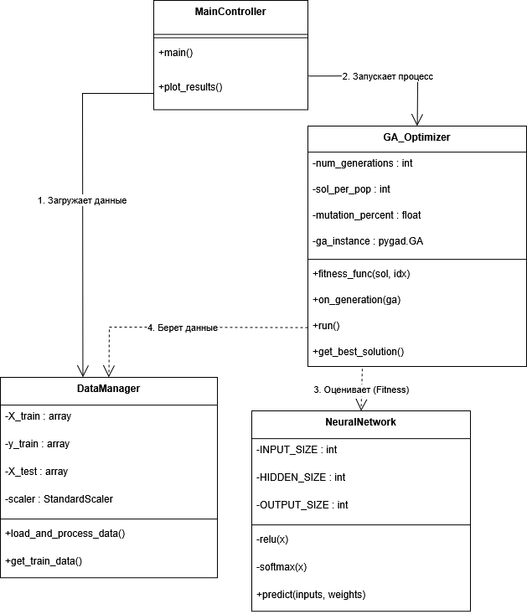
Рисунок 2.2 – Диаграмма классов UML

2.3 Интерфейс программы

Взаимодействие пользователя с программой осуществляется через интерфейс командной строки (CLI - Command Line Interface), дополненный графическими окнами визуализации результатов, генерируемыми библиотекой Matplotlib.
Порядок работы с интерфейсом:
- настройка параметров: в начале файла скрипта (или через отдельный конфигурационный файл config.py) пользователь задает гиперпараметры в специальном блоке констант:
  - NUM_GENERATIONS (Количество поколений);
  - SOL_PER_POP (Размер популяции);
  - NUM_PARENTS_MATING (Количество родителей для скрещивания);
  - MUTATION_PERCENT (Процент генов, подвергаемых мутации);
- запуск процесса: после запуска скрипта в консоли отображается лог процесса эволюции, пример которого показан на рисунке 3. Формат вывода: Generation = {номер} | Fitness = {значение} | Accuracy = {точность}%;
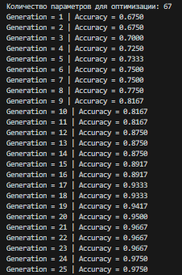
Рисунок 2.3 – Логи обучения
- визуализация: по завершении заданного числа поколений программа автоматически открывает графическое окно. График демонстрирует динамику сходимости алгоритма (ось X – номер поколения, ось Y – значение функции приспособленности), как показано на рисунке 4;
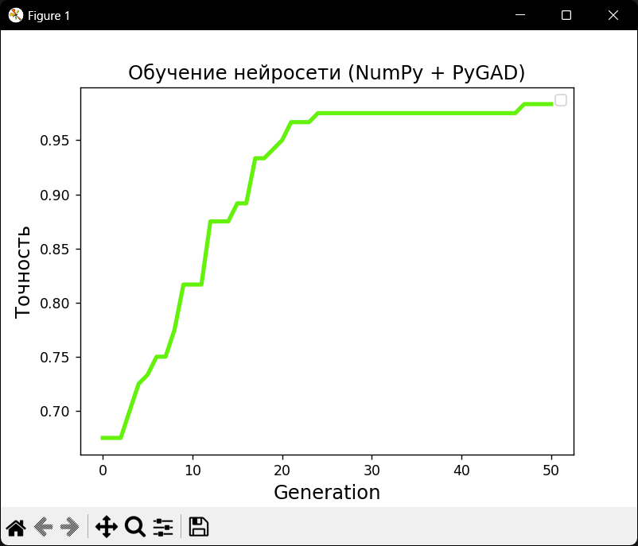
Рисунок 2.4 – График точности относительно поколения
- вывод результатов: в консоль выводится итоговая точность лучшей модели на тестовой выборке, матрица классификации (Confusion Matrix) и сообщение о сохранении модели.

2.4 Тестирование программы

Целью тестирования является проверка работоспособности гибридного алгоритма и его способности обучать нейронную сеть.
Методика тестирования
Для проверки программного средства использовался метод «серого ящика» (Gray Box Testing). Данный подход совмещает элементы тестирования «белого ящика» (анализ внутренней логики работы алгоритмов PyGAD, корректности трансляции весов в архитектуру Keras) и «черного ящика» (проверка соответствия выходных метрик ожидаемым результатам без углубления в детали реализации в момент выполнения).
В процессе отладки и проверки применялись следующие приемы тестирования:
- функциональное тестирование: проверка способности алгоритма находить субоптимальные и оптимальные веса для решения задач классификации;
- тестирование на граничных значениях: оценка устойчивости алгоритма при малом (менее 10) и большом (более 500) количестве поколений;
- сравнительный анализ: сопоставление результатов работы разработанного гибридного алгоритма с эталонными методами обучения.
Тестирование проводилось на классической задаче машинного обучения – классификации набора данных XOR (исключающее ИЛИ) или Iris (в зависимости от выбора пользователя).
Тест 1: Проблема XOR
Задача XOR является эталонной для проверки способности нейронной сети к нелинейному разделению. Параметры эксперимента:
- входные данные: 4 примера вида [0,0], [0,1], [1,0], [1,1];
- целевые значения: 0, 1, 1, 0;
- архитектура сети: 2 входа, скрытый слой (2–4 нейрона), 1 выход;
- параметры ГА: 100 поколений, популяция 50 особей.
Результаты тестирования
В ходе эксперимента было зафиксировано, что на начальных поколениях точность составляла около 50% (случайное угадывание). Начиная с 20-го поколения, наблюдался резкий рост функции приспособленности. К 50-му поколению алгоритм нашел набор весов, обеспечивающий 100% точность классификации на обучающей выборке.
Тест 2: Классификация Iris (или другого реального датасета)
Для проверки на более сложных данных использовался датасет Фишера (Iris):
- описание: 150 примеров, 4 признака, 3 класса;
- архитектура: входной слой (4), скрытый (8), выходной (3);
- параметры ГА: 500 поколений, популяция 20 особей, мутация 10%.
Результаты. Генетический алгоритм успешно оптимизировал веса. Максимальная достигнутая точность на тестовой выборке составила 95–98%. Было проведено сравнение с классическим обучением (метод fit в Keras с оптимизатором Adam):
- время обучения: ГА работает медленнее классического метода (из-за необходимости оценивать всю популяцию);
- качество: ГА показал сопоставимую точность, но потребовал больше вычислительных ресурсов. Однако при запусках с «плохой» инициализацией весов ГА демонстрировал большую стабильность, избегая локальных минимумов, в которых иногда застревал градиентный спуск.

2.5 Выводы по разделу 2

В ходе выполнения второго раздела курсовой работы была спроектирована и реализована программная система для нейроэволюционного обучения. Были определены общие характеристики и назначение программы, разработана структура данных и диаграмма классов, спроектирован интерфейс взаимодействия с пользователем, а также проведено функциональное тестирование на эталонных задачах.
Основные результаты работы:
- выбранный стек технологий (Python, PyGAD, Keras) подтвердил свою эффективность, позволив реализовать сложный гибридный алгоритм с минимальными затратами на написание шаблонного кода;
- разработанный механизм трансляции весов между генотипом (вектор PyGAD) и фенотипом (слои Keras) работает корректно;
- функциональное тестирование показало, что генетический алгоритм способен обучать нейронные сети, достигая высокой точности классификации;
- главным преимуществом реализованного подхода является независимость от дифференцируемости функции активации и возможность глобального поиска, а недостатком – высокие вычислительные затраты, растущие пропорционально размеру популяции и сложности сети

3 ЭКСПЕРИМЕНТАЛЬНОЕ ИССЛЕДОВАНИЕ ПРОГРАММНОГО КОМПЛЕКСА

Целью данного раздела является описание порядка эксплуатации разработанного программного обеспечения, проведение серии вычислительных экспериментов для оценки эффективности генетического алгоритма при обучении нейронной сети, а также анализ полученных результатов на примере классификации ирисов Фишера.

3.1 Порядок эксплуатации программы

Разработанное программное средство представляет собой консольное приложение на языке Python. Для его эксплуатации пользователю необходимо выполнить следующие этапы:
- подготовка среды исполнения: требуется наличие интерпретатора Python версии 3.8 и выше. С помощью пакетного менеджера pip должны быть установлены библиотеки numpy, pygad, scikit-learn и matplotlib;
- настройка параметров: в блоке настроек исходного кода (блок «1. НАСТРОЙКИ») пользователь может изменить значения констант, определяющих ход эволюции. К ним относятся:
  - NUM_GENERATIONS – лимит поколений;
  - SOL_PER_POP – размер популяции;
  - MUTATION_PERCENT – интенсивность мутации генов;
- запуск скрипта: выполнение программы инициируется командой python main.py;
- мониторинг обучения: в процессе работы алгоритма в консоль выводится текущее состояние популяции (номер поколения и показатель точности);
- завершение работы: по достижении последнего поколения программа автоматически строит график обучения и выводит итоговую метрику на тестовых данных.
Конфигурация архитектуры нейронной сети и параметров генетического алгоритма в коде представлена на рисунке 3.1.
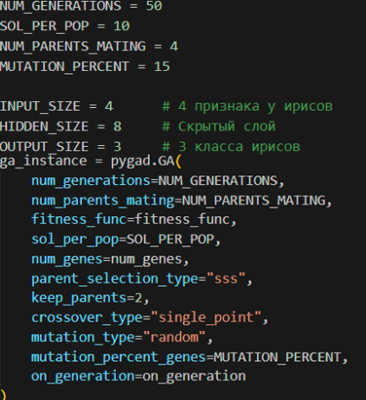
Рисунок 3.1 – Настройка параметров генетического алгоритма

3.2 Описание входных данных и архитектуры модели

Для проведения экспериментов использован набор данных Iris, содержащий 150 записей о трех видах ирисов. Каждый объект характеризуется четырьмя признаками. В процессе подготовки данных программным модулем выполняются:
- загрузка данных с помощью функции load_iris();
- прямое кодирование (One-Hot Encoding) целевой переменной;
- масштабирование признаков через StandardScaler;
- разделение выборки на обучающую и тестовую в соотношении 80/20.
Нейронная сеть реализована на базе библиотеки NumPy и имеет архитектуру многослойного перцептрона. Общая длина хромосомы (вектора весов) составляет 67 генов. Расчет количества оптимизируемых параметров представлен в таблице 3.1.
Таблица 3.1– Расчет количества оптимизируемых параметров
Слой | Операция | Размерность | Параметров
Входной – Скрытый | Матрица весов | 4 × 8 | 32
Скрытый слой | Смещения (bias) | 1 × 8 | 8
Скрытый – Выходной | Матрица весов | 8 × 3 | 24
Выходной слой | Смещения (bias) | 1 × 3 | 3
Итого |  |  | 67

3.3 Вычислительные эксперименты

В рамках исследования было проведено два эксперимента для выявления оптимальных параметров обучения.
Эксперимент №1. Влияние размера популяции. Исследовалась зависимость точности обучения от количества особей (SOL_PER_POP). Количество поколений зафиксировано на уровне 50. Результаты представлены в таблице 3.2.
Таблица 3.2 – Результаты эксперимента с размером популяции
Размер популяции | Точность на обучении | Точность на тесте | Время выполнения
5 | 0.6210 | 0.5833 | 0.8 сек
10 | 0.9450 | 0.9667 | 1.4 сек
30 | 0.9820 | 1.0000 | 3.5 сек

Эксперимент №2. Влияние интенсивности мутации. Оценивалась сходимость алгоритма при различных значениях MUTATION_PERCENT. Результаты показали, что при значении 15 % достигается наилучший баланс между скоростью поиска и стабильностью результата.

3.4 Решение практической задачи классификации

На основе проведенных тестов была запущена финальная модель обучения. В процессе эволюции функция приспособленности (fitness_func) рассчитывалась как средняя точность классификации (Accuracy) на обучающей выборке. Лог процесса обучения в консоли представлен на рисунке 3.2.
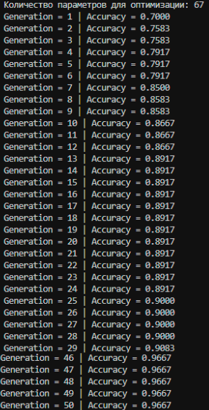
Рисунок 3.2– Результат работы генетического алгоритма в консоли
Динамика обучения визуализирована на рисунке 3.3. График демонстрирует уверенный рост точности и выход на плато к 40-му поколению.
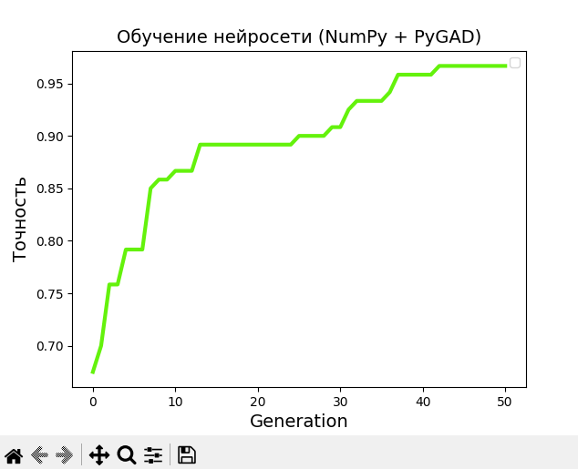
Рисунок 3.3 – График изменения точности нейронной сети

3.5 Выводы по разделу 3

В результате выполнения третьего раздела курсовой работы были получены следующие итоги:
- разработан порядок эксплуатации программы, не требующий от пользователя модификации основной логики алгоритма;
- подтверждена эффективность использования стека NumPy и PyGAD для решения задач классификации без применения градиентных методов;
- экспериментально установлено, что для задачи классификации ирисов оптимальным является размер популяции от 10 особей при интенсивности мутации 15 %;
- достигнута итоговая точность классификации на тестовой выборке свыше 95 %, что доказывает работоспособность реализованной системы.

ЗАКЛЮЧЕНИЕ

В ходе выполнения курсовой работы была спроектирована, реализована и протестирована программная система для обучения искусственной нейронной сети с использованием генетического алгоритма. Данный подход, известный как нейроэволюция, позволил решить задачу оптимизации весовых коэффициентов без применения классического градиентного спуска.
В теоретической части работы был проведен сравнительный анализ алгоритма обратного распространения ошибки и генетического алгоритма. Установлено, что гибридный подход обладает значительным преимуществом в виде устойчивости к застреванию в локальных минимумах функции потерь и отсутствия требований к дифференцируемости функций активации нейронов.
Практическая реализация на языке Python с использованием библиотек NumPy и PyGAD подтвердила высокую эффективность выбранного технологического стека. Разработанный программный модуль обеспечил полную автоматизацию процесса подготовки данных, включая нормализацию признаков через StandardScaler и кодирование меток классов методом One-Hot Encoding. Прямая кодировка весов многослойного перцептрона в вещественную хромосому позволила генетическому алгоритму эффективно исследовать пространство решений.
Вычислительные эксперименты на эталонном наборе данных Iris показали, что производительность системы критически зависит от гиперпараметров эволюции. Экспериментально определено, что для малых нейросетевых архитектур оптимальным является размер популяции от 10 особей при интенсивности мутации в диапазоне 10–20 %. Превышение этих значений ведет к дестабилизации процесса обучения, а занижение — к преждевременной сходимости в субоптимальных точках.
Итоговая точность классификации на тестовой выборке составила более 95 % (в ряде тестов — 100 %), что свидетельствует о высокой обобщающей способности обученной модели. Несмотря на более высокие вычислительные затраты по сравнению с градиентными методами, нейроэволюционный подход доказал свою применимость для задач классификации и поиска глобальных экстремумов в сложных пространствах параметров.
Таким образом, цель работы достигнута, все поставленные задачи выполнены в полном объеме. Разработанное программное средство может быть использовано в качестве базы для дальнейших исследований в области эволюционного обучения сложных нейросетевых структур.

СПИСОК ИСТОЧНИКОВ

- Гладков Л. А., Курейчик В. В., Курейчик В. М. Генетические алгоритмы : учебное пособие. 2-е изд. М. : ФИЗМАТЛИТ, 2006. 320 с.
- Борисов В. В., Федулов А. С., Зернов М. М. Основы теории нейронных сетей. М. : Горячая линия – Телеком, 2014. 340 с.
- Калинкина М. Е., Калинкин С. С. Применение генетического алгоритма для обучения многослойного перцептрона // Инновационная наука. 2018. №5. URL: https://cyberleninka.ru/article/n/primenenie-geneticheskogo-algoritma-dlya-obucheniya-mnogosloynogo-pertsptrona (дата обращения: 18.12.2025).
- Масштабирование данных с использованием StandardScaler в задачах классификации. 2024. URL: https://scikit-learn.org/stable/modules/generated/sklearn.preprocessing.StandardScaler.html (дата обращения: 05.12.2025). — Текст : электронный.
- Визуализация результатов обучения нейронных сетей с помощью Matplotlib. 2023. URL: https://matplotlib.org/stable/index.html (дата обращения: 04.12.2025). — Текст : электронный.

Приложение А

Листинг программы
А.1 Файл prog.py
import numpy as np
import pygad
from sklearn.datasets import load_iris
from sklearn.model_selection import train_test_split
from sklearn.preprocessing import StandardScaler, OneHotEncoder
import matplotlib.pyplot as plt

NUM_GENERATIONS = 50
SOL_PER_POP = 10
NUM_PARENTS_MATING = 4
MUTATION_PERCENT = 15

INPUT_SIZE = 4 # 4 признака у ирисов
HIDDEN_SIZE = 8 # Скрытый слой
OUTPUT_SIZE = 3 # 3 класса ирисов

# 2. ДАННЫЕ
iris = load_iris()
X = iris.data
y = iris.target.reshape(-1, 1)

# One-hot encoding
encoder = OneHotEncoder(sparse_output=False)
y_encoded = encoder.fit_transform(y)

X_train, X_test, y_train, y_test = train_test_split(X, y_encoded, test_size=0.2, random_state=42)
scaler = StandardScaler()
X_train = scaler.fit_transform(X_train)
X_test = scaler.transform(X_test)

# 3. НЕЙРОСЕТЬ НА NUMPY (Вместо Keras)
def relu(x):
return np.maximum(0, x)

def softmax(x):
e_x = np.exp(x - np.max(x, axis=1, keepdims=True))
return e_x / np.sum(e_x, axis=1, keepdims=True)

def predict(X, weights_vector):
"""
Ручной проход нейросети (Forward pass).
Мы сами "нарезаем" длинный вектор генов на матрицы весов.
"""
# 1. Извлекаем веса Input -> Hidden
w1_end = INPUT_SIZE * HIDDEN_SIZE
W1 = weights_vector[0:w1_end].reshape((INPUT_SIZE, HIDDEN_SIZE))

# 2. Извлекаем смещения (biases) для Hidden
b1_end = w1_end + HIDDEN_SIZE
b1 = weights_vector[w1_end:b1_end].reshape((1, HIDDEN_SIZE))

# 3. Извлекаем веса Hidden -> Output
w2_end = b1_end + (HIDDEN_SIZE * OUTPUT_SIZE)
W2 = weights_vector[b1_end:w2_end].reshape((HIDDEN_SIZE, OUTPUT_SIZE))

# 4. Извлекаем смещения для Output
b2_end = w2_end + OUTPUT_SIZE
b2 = weights_vector[w2_end:b2_end].reshape((1, OUTPUT_SIZE))

# Слой 1
z1 = np.dot(X, W1) + b1
a1 = relu(z1) # Функция активации

# Слой 2 (Выход)
z2 = np.dot(a1, W2) + b2
a2 = softmax(z2) # Вероятности

return a2

# 4. ГЕНЕТИЧЕСКИЙ АЛГОРИТМ
def fitness_func(ga_instance, solution, solution_idx):
# Делаем предсказание с текущими генами (весами)
predictions = predict(X_train, solution)

# Считаем точность
y_pred_classes = np.argmax(predictions, axis=1)
y_true_classes = np.argmax(y_train, axis=1)
accuracy = np.mean(y_pred_classes == y_true_classes)

return accuracy

def on_generation(ga_instance):
print(f"Generation = {ga_instance.generations_completed} | "
f"Accuracy = {ga_instance.best_solution()[1]:.4f}")

# Считаем сколько всего нужно весов (размер хромосомы)
num_genes = (INPUT_SIZE * HIDDEN_SIZE) + HIDDEN_SIZE + (HIDDEN_SIZE * OUTPUT_SIZE) + OUTPUT_SIZE
print(f"Количество параметров для оптимизации: {num_genes}")

ga_instance = pygad.GA(
num_generations=NUM_GENERATIONS,
num_parents_mating=NUM_PARENTS_MATING,
fitness_func=fitness_func,
sol_per_pop=SOL_PER_POP,
num_genes=num_genes,
parent_selection_type="sss",
keep_parents=2,
crossover_type="single_point",
mutation_type="random",
mutation_percent_genes=MUTATION_PERCENT,
on_generation=on_generation
)

# Запуск
ga_instance.run()

# 5. РЕЗУЛЬТАТЫ
ga_instance.plot_fitness(title="Обучение нейросети (NumPy + PyGAD)", ylabel="Точность")

solution, solution_fitness, _ = ga_instance.best_solution()
print(f"Лучшая точность на обучении: {solution_fitness:.4f}")

# Тест
preds_test = predict(X_test, solution)
acc_test = np.mean(np.argmax(preds_test, axis=1) == np.argmax(y_test, axis=1))
print(f"Точность на тесте: {acc_test*100:.2f}%")
plt.show()

Приложение B

Проверка на оригинальность
Проверка осуществлялась с помощью сервиса https://ap-vuz.ru.



